**Hotstuff建模进度**

**摘要：**

这篇文档是关于Hotstuff共识协议的12.04建模进度报告。根据事件驱动的hotstuff模型，对F_ideal作了细致描述。

1. **整体框架图：**

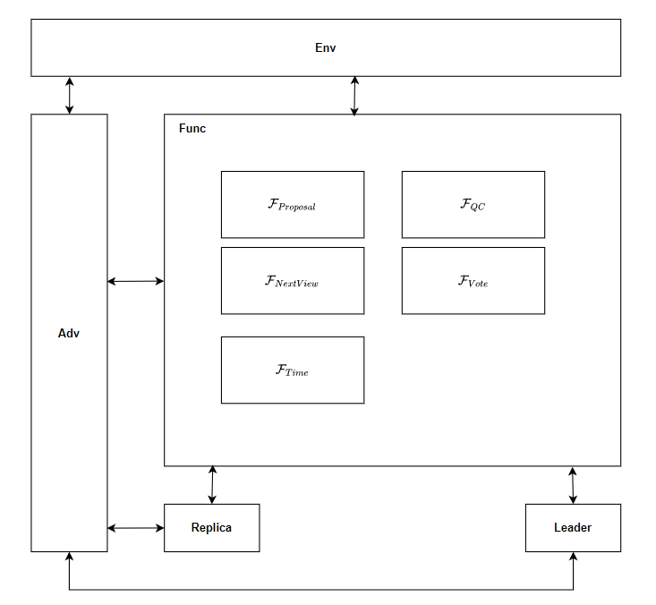

1. **功能描述**

### F_{Proposal}

初始化：设置 $Proposal ≔ ⊥$。

–当收到消息 $n−f NEW−VIEW messages: \{m_{1},m_{2},…,m_{n−f}\}$ 时，

* 选取这些消息中最高的prepareQC最为highQC：
$$Determine highQC=max(QC_{i}∣∀m_{i},QC_{i}.viewNumber)$$

* 在highQC的节点的叶子上写入客户指令，提出新的提案B：

$$create proposal B=Leaf(highQC.node, command)$$

-将提案B、highQC封装在MSG中广播给replica：

### F_{Vote} 初始化：设置 $VOTEMSG ≔ ⊥$。

–当收到来自 $ℱ_{Proposal}$ 的消息 $MSG(PREPARE,CurProposal,highQC)$ 时，

* 先检查m是否与自己状态匹配：
$$MATCHINGMSG(m,PREPARE,curView)$$

* 检查叶子节点是否是本地lockedQC对应节点后继以及QC是否比本地lockedQC对应节点的视图更高：
$$if m.node extends from m.justify.node ∩SAFENODE(m.node,m.justify)$$

* 在highQC的节点的叶子上写入客户指令，提出新的提案B：

$$create proposal B=Leaf(highQC.node, command)$$

-将投票信息结点m、自己的部分签名封装在VOTEMSG中发送给leader。

-当收到来自 $ℱ_{QC}$ 的消息 $MSG(type,⊥,QC)$ 时，

* 先检查QC是否与自己状态匹配：
$$MATCHHINGQC(m.justify,type,curView)$$

* 如果决定投票且type是PREPARE阶段，更新本地状态：
$$prepareQC ← m.justify$$

* 如果决定投票且type是PRE-COMMIT阶段，更新本地状态：

$$lockedQC ← m.justify$$

-将投票信息m.justify.node、自己的部分签名封装在VOTEMSG中发送给leader：

### F_{QC}

初始化：设置 $QC≔ ⊥$。

-当收到2f+1条投票消息 $VOTEMSG(type,m.justiy.node,⊥)$ 时：

* 先检查m是否与自己状态匹配：
$$MATCHINGMSG(m,type,curView)$$

* 收集replica的投票，把部分签名组合：

$$qc.type ← m.type : m ∈ V$$

$$qc.viewNumber ← m.viewNumber : m ∈ V$$

$$qc.node ← m.node : m ∈ V$$

$$qc.sig ← tcombine(qc.type, qc.viewNumber, qc.node, \{m.partialSig | m ∈ V\})$$

-将QC封装在MSG中广播给replica：

### F_{TIME}

初始化：设置 $t_{i}∈T$， $t_{i}≔ T0$。

–当从任意replica $v_{i}∈V$ 接收到 $\left(timeStart,T\right)$ 请求时，将 $t_{i}$ 更新为 $t_{i}$ ← $T$，向replica $v_{i}$ 返回一个 $(timeOK)$ 消息, 然后开始倒计时。

–当从某一个 $t_{i}∈T, t_{i}=0$ 时，它会向对应的replica $v_{i}$ 发送一个 $(timeOver,2T)$ 消息。

1. **F_{Next_view}**

初始化：设置 $viewNumber:=⊥$， $prepareQC:= ⊥$。

–当从任意replica m收到 next_view请求MSG(⊥，m,prepareQC)时，将 $viewNumber$ 更新为 $m.viewNumber$，将prepareQC更新为 $m.justify$。

–将 $viewNumber$、 $prepareQC$ 封装在NEW-VIEW message中发送给下一视图的leader。

1. **协议描述**

–Party Environment:

调用 $ℱ_{NextView}$ 更新轮次，根据轮次取模GETLEADER()=curView%n选取某个副本作为本轮的leader。

–Party Leader:

**New_view**：新领导者从功能 $ℱ_{NextView}$ 收集来自(n - f)个副本的"new-view"消息。这些消息包含每个副本在上一轮的（prepareQC）。

**Proposal**: 领导者调用 $ℱ_{Proposal}$ 从这些New_view消息中选择具有最高视图编号prepareQC，（如果没有的话，为⊥)并基于此创建一个新的提案（Proposal）

**Broadcast MSG**: 领导者向所有副本广播这个提案，并附带其选择的最高prepareQC作为安全证明。

**QC**:领导者调用 $ℱ_{QC}$，对来自replica的部分签名进行组合生成QC。并且将其广播给replica。

–Party Replica:

**safeNode**: 在收到来自Leader的提议消息m后，它首先调用功能 $ℱ_{Vote}$ 检查提案消息m，m携带QC的正确性参数（justification）m.justify，检查后确定m.node是否可以安全接受。

**Prepare**: 根据收到的Proposal消息m，调用 $ℱ_{Vote}(PREPARE,m.node,⊥)$，将投票发送给leader。

**Pre-commit**: 根据收到的PrepareQC，更新自身PrepareQC，调用 $ℱ_{Vote}(PREPARE,m.justify.node,⊥)$。将投票发送给leader。

**Commit**: 根据收到的Pre-commitQC，更新lockedQC，调用 $ℱ_{Vote}(COMMIT,m.justify.node,⊥)$。将投票发送给leader。

**Next_view**:

在所有阶段中，副本在视图viewNumber处等待消息的超时时间，超时时间由辅助的 $ℱ_{TIME}$ 确定。如果nextView（viewNumber）中断等待，副本调用 $ℱ_{NextView}$,增加viewNumber并开始下一个视图。

**RoundOK**: 副本将等待轮次更新，开始新的轮次。

相关数据结构：

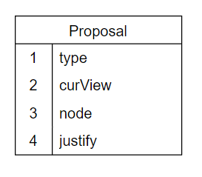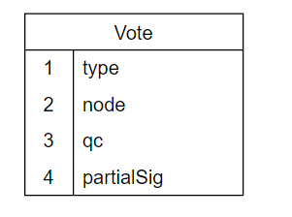

1. **理想功能**

–Hotstuff的理想功能: $F_{hotstuff−ideal}$:

### 初始化

初始化以下变量：

* 视图编号 $curView:=0$
* 初次超时时间T0:=300 ms
* 创世节点： $b_{0}$（被所有正确副本都知道，并且自身包含一个硬编码的QC）
* 最后投票节点的高度： $vheight:=0$
* 锁定节点： $b_{lock}:=b_{0}$
* 最后执行的节点： $b_{exec}:=b_{0}$
* 由Pacemaker保存的叶节点： $b_{leaf}:=b_{0}$
* 由Pacemaker保存的最高已知 QC（类似于 genericQC）： ${qc}_{high}:={QC}_{b_{0}}$

### OnPropose phase

当视图发生更替后领导者收到各个副本发送的 $\text{MSG(NEW-VIEW,}\text{⊥}\text{,}{qc'}_{high}\text{)}$：

* 调用 $\text{O}\text{n}\text{R}\text{eceive}\text{N}\text{ew}\text{V}\text{iew}\text{(}\text{MSG(NEW-VIEW,}\text{⊥}\text{,}{qc'}_{high}\text{)}\text{)}$：

-执行 $\text{U}\text{pdate}\text{Q}\text{c}\text{H}\text{igh}\text{(}{qc'}_{high}\text{)}$，如果 ${qc'}_{high}.node.height>{qc}_{high}.node.height$ 则更新 ${qc}_{high}←{qc'}_{high}$ 和 $b_{leaf}←{qc}_{high}.node$

* 调用 $\text{O}\text{n}\text{N}\text{ext}\text{S}\text{ync}\text{V}\text{iew}\text{()}$：

-将 $\text{NEW-VIEW messages}$ 发送给 $\text{GetLeader()}$

* 调用 $\text{OnB}\text{eat}\text{(}\text{cmd}\text{)}$：

-调用 $b_{leaf}\text{←}\text{OnPropose(}b_{leaf}\text{,cmd,}{qc}_{high}\text{)}$

-执行 $b_{new}←{CreateLeaf(b_{leaf},cmd,{qc}_{high},b_{leaf}.height+1)}_{}$

-将提案消息 ${MSG}_{u}\text{(Generic,}b_{new}\text{,}\text{⊥})$ 广播给所有副本

### OnVote phase

当副本收到广播的提案消息 ${MSG}_{v}\text{(Generic,}b_{new}\text{,}\text{⊥})$ 时：

* 调用 $\text{O}\text{n}\text{R}\text{eceive}\text{P}\text{roposal}\text{(}{MSG}_{v}\text{(Generic,}b_{new}\text{,}\text{⊥}\text{)}\text{)}$：

-如果 $b_{new}.height>vheight$ 对 $b_{new}$ 执行安全性和活性检测：如果 $b_{new} extends b_{lock} ∪ b_{new}.justify.node.height>b_{lock}.height$，更新 $vheight← b_{new}.height$，发送投票SEND(GetLeader(), $VOTE{MSG}_{U}\text{(Generic,}b_{new}\text{,}\text{⊥}\text{))}$。

-对 $b_{new}$ 调用 ${Update(b}_{new})$,更新本地树。

* 调用 $Update(b^{∗})$ 时：

-对节点 $b^{∗}$ 执行初始化： ${b''←b}^{∗}.justify.node,b'←b''.justify.node$, $b←b'.justify.node$

-Pacemaker更新 $b_{leaf}$ 和 ${qc}_{high}$： $\text{U}\text{pdate}\text{Q}\text{c}\text{H}\text{igh}\text{(}b^{∗}\text{.justify)}$

-接着对 $b^{∗}$ 进行检测，若 $b^{∗}$ 形成双链则更新 $b_{lock}←b'$,若 $b^{∗}$ 形成三链则更新 $b_{exec}←b$ 并且提交节点b的proposal： $OnCommit($ b)

* 调用 $OnCommit(b)$ 时：

-如果 $b_{exec}.height<b.height$,对b节点的父节点进行递归处理： $OnCommit(b.parent)$,接着执行 $b$ 节点的cmd： $Execute(b.cmd)$

当Leader收到副本的投票消息 $VOTE{MSG}_{v}\text{(Generic,}b_{new}\text{,}\text{⊥})$ 时：

* 调用 $\text{O}\text{n}\text{R}\text{eceive}\text{V}\text{ote}\text{(}\text{m}\text{=VOTE}{MSG}_{v}\text{(Generic,}b_{new}\text{,}\text{⊥}\text{))}$：

-先对投票进行检查，防止收到重复的投票，接着收集投票 $V[b]←V[b]∪\{<v,m.partialSig>\}$，如果收集到的投票超过n-f，Pacemaker更新QC： $UpdateQcHigh(qc)$。

1. **终止性证明**

**定理一：在 GST (全局稳定时间)之后，如果满足以下条件：**

**所有正确的副本都保持在同一个视图（view v）中；**

**该视图的领导者是正确的； 那么一定会在有界的时间内达成决策。**

**证明过程**

1. **新视图的开始**： 领导者调用 $\text{O}\text{n}\text{R}\text{eceive}\text{N}\text{ew}\text{V}\text{iew}\text{(MSG(NEW-VIEW,}\text{⊥}\text{,}{qc'}_{high}\text{))}$，并且计算其 **highQC**。然后，领导者会广播一个**prepare**消息。
2. $lockedQC$： 假设在所有副本（包括领导者本身）中，保持的最高 $lockedQC={precommitQC}^{∗}$。说明至少有f+1个正确的副本曾投票支持过这个 ${precommitQC}^{∗}$，并且已经通过 $\text{O}\text{n}\text{N}\text{ext}\text{S}\text{ync}\text{V}\text{iew}\text{()}$ 发送给了领导者。
3. **领导者获取匹配的 prepareQC**： 因此，领导者在接收到这些新视图消息时，必定能找到一个匹配的 $prepareQC$，并将其作为自己的 **highQC** 调用 $\text{O}\text{n}\text{P}\text{ropose}\text{()}$ 广播到其他副本。
4. **副本投票**：假设所有正确的副本都与领导者同步，而且领导者是非故障的。在这种情况下，所有正确的副本都会在 **prepare** 阶段投票，因为在 **safeNode** 函数中，条件Line 27会得到满足，即使消息中的节点与副本的过时 $lockedQC.node$ 冲突，Line26条件不满足。
5. **完成决策**： 当领导者组装出一个有效的 **prepareQC** 后，所有副本都会在后续的阶段投票，最终达成决策。由于这些阶段是有序的，且每个阶段的长度是有界的，因此，在 GST 之后，所有阶段完成所需的时间也是有界的。